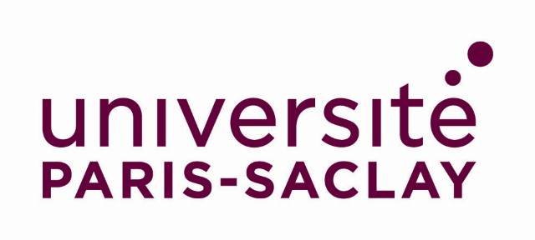

Appel à projets 2021

Bonus Qualité Internationale (BQI)

L’Université Paris-Saclay renforce son action incitative visant à développer et renforcer les relations avec des partenaires internationaux stratégiques.

Sont visées en priorité toutes démarches non couvertes par le programme Erasmus+ mais contribuant à préparer des actions avec les universités de l’Alliance EUGLOH : Lund University (Suède), University of Szeged (Hongrie), Ludwig-Maxilians-Universität Munich (Allemagne), University of Porto (Portugal). Sont également prioritaires toutes les actions avec des universités des autres pays de l’Union européenne. Sont également éligibles toutes les actions avec des universités des pays hors Union européenne.

Cible :

Cet appel s’adresse aux enseignants-chercheurs, enseignants, chercheurs, personnel technique et personnel administratif titulaires, impliqués dans les formations opérées par l’Université Paris-Saclay et dans les activités des équipes d’accueil et unités mixtes de recherche.

Actions prioritaires :

- Création de double-diplômes, diplômes conjoints ou parcours de formations articulées (missions de montage et de suivi, conception de supports de communication…)
- Tenue d’écoles d’été en anglais à l’Université Paris-Saclay (missions de montage, frais d’organisation)
- Montage de projets interculturels innovants (missions de montage, frais d’organisation)
- Missions de prospection ou de suivi visant à étendre l’offre de cours et de stages de recherche à l’étranger pour les étudiants de l’Université Paris-Saclay

Soutien :

Les projets pourront être soutenus pour financer des missions dans le respect des conditions de mobilités internationales liées à la situation sanitaire (https://www.universite-paris-saclay.fr/covid-19-mesures-sanitaires ) et à l’exclusion des scientifiques invités, des dépenses de fonctionnement et de personnel.
Une vingtaine de projets environ seront financés.

Modalités de candidature :

- Formulaire de candidature à compléter
- Soumission au fil de l’eau, au minimum 4 semaines avant le début du projet
- Toutes les dépenses devront avoir été engagées comptablement avant le 31 octobre 2021 (achat des billet avion par ex), mais les missions peuvent se dérouler après cette date.
- Instruction des dossiers par la DRIE
- Rapport à remettre au terme du projet.

